2026 STL 과제 수행 보고서

2022184025 윤지훈

[과제 해결 방법]
문제 1)
해결 과정
과제 설명문에 따르면, Player 정보를 저장한 파일은 바이너리 모드로 작성되었고, 작성 방법은 Player를 통째로 한 번 쓴 뒤, Player가 할당 받은 메모리 내의 문자열 데이터를 추가로 썼다는 것을 알 수 있었습니다.
데이터를 컨테이너에 저장할 때 생각해볼 점은, Player의 멤버 변수에는 string과 유니크 포인터가 있다는 점이었습니다. 이 변수에 값을 그대로 복사해 넣을 경우, 잘못된 상태로 덮어씌워지거나 파일 생성 당시에만 유효했던 메모리 주소를 받아오는 문제가 발생하게 되었습니다.
해결 방법으로, Player의 멤버 함수 read에서 ifstream 객체의 read를 2번 호출하여 Player와 문자열 데이터를 읽어 들이되, 유니크 포인터의 경우 잘못된 주소를 release를 호출해 놓아주었습니다. 이후 두 번째 read에서 실제 데이터를 올바른 주소에 복사해 넣어 유니크 포인터 문제를 해결했습니다. string의 경우, Player 객체에 직접적으로 read((char*)this, …) 와 같은 방식으로 읽어올 경우, 테스트했던 모든 경우에서 오류가 나며 프로그램이 종료되었습니다. 해당 문제를 해결하기 위해 AI에 질문하였는데, 파일에 존재하는 날 것의 데이터는 우선 임시 객체에 받아야 한다는 답을 얻었습니다. 따라서 해당 객체에 데이터를 1차로 읽어온 뒤, 그 객체의 name의 c_str을 호출하여 나온 값을 실제로 사용할 Player 객체에 대입하는 방식으로 문제를 해결했습니다.
Player 객체는 추가 및 삭제되지 않으므로, array 컨테이너를 사용하여 데이터를 불러왔습니다.
Player 객체 정보 출력은 std::print를 사용해 출력했습니다.
결과
이름: baviqx , 아이디: 1745705, 점수: 396414538, 자원수: 395, 저장된 글자: MYer:foU}Hs%(mY?3=NcYm>4cec7]!O@,7&v90[V1_iPZ{3?ih?nWqeKwyASEx[lTx#H-Ec^'jB~A>51;qqd`.>.V}9D9jypd2aL,Q:*3*X:c_xwbl^|QGYCm2"!Q"?U#h@OWlSonxaD)B(z<#\.S,:d<JDeM]oAhnbE>{>7zf@[bv5^ou"Y+_LbKw$gF-XXC[1zOb}T&98n?[nVpOz7(%D#qEj8/15K<!PwB:Lm]PyHe$FNghNf"MLh=(1t.,H-|V@Q/rTs<|5IZeI7kOV<A+Kb;'UN\D+_sE#0yJ)@{rS_mndh<x'B.VPq~;b[o,1^e0f.qjpuFmaxFc~vR`-voAQ:g,Q]O5Chv*&FjW?~U-e9h#MU`wY~iuA0Vt9os^s[nKM89gMQGyc

문제 2)
해결 과정
점수가 가장 큰 Player를 찾기 위해선 모든 Player들의 점수를 확인하여야 하는데, 평균을 구하는 것도 모든 Player의 점수를 더해서 구해야 하므로 두 과정을 std::for_each를 통해 한 번에 해결할 수 있도록 했습니다.
해당 함수 내부의 람다 함수에선 curVal과 maxVal이라는 변수를 통해 현재 점수와 현재 최고점수를 비교하여 최대를 찾고, long long 타입의 sum 변수를 통해 플레이어 점수를 계속 더하게 했습니다. long long 타입인 이유는, 점수의 분포 범위가 양수 한정인지는 나와있지 않아서, 음수도 결과로 나올 수 있도록 했습니다.
그리고 최댓값을 갖는 원소들을 출력할 때 전체 컨테이너를 순회하지 않도록, Player*를 담는 벡터를 선언한 뒤, 메모리 공간을 미리 할당 받고 for_each의 람다 함수 내부에서 출력할 Player들만 따로 모아두도록 하였습니다.
평균값을 구할 땐 정확한 값 계산을 위해 sum을 double로 형변환 한 뒤 나누어 구했습니다.
결과
평균 점수: 423283787.575700
이름: iuyczm , 아이디: 447774, 점수: 723456685, 자원수: 334, 저장된 글자: D\4<=g#Cs|HT=K)@lbqR#yh3|Cj[fIEIO53r)$AO@(+.D!MX&#Iq<oV@P]Uc&OFSZAvKyjrAf3'~bi=$?dYz_#qNmE,0RB]3nF"?'qZd?j{6xSJgT5lY;esh{HdyC/+Vd}\XgxjcA/%TR"";;=?8B3p*UUW?7"Dd:5T#E;:(gB|k<P8Un0K8^<<kK8j\LvI'"lWFS2MD<o?c4t3XENN%s&4IO^Q3~p]TKVR`}-Z*nevDe_,i^yIZz\fE0e^p'-ve%r~58D^WyKz*F8pwPP(fipb-/c5c4UTpY*PtGlsug*s-`,.HVS#aN]iPqw5gz$Wi^z}MH)-5JX`Y7

문제 3)
해결 과정
ID가 서로 같은 객체를 찾기 위해 현재 상태의 배열을 순회하면, 첫 원소부터 시작해 해당 원소 ID와 맞는 다른 원소를 찾는 과정에서 O(N²) 정도의 성능이 나올 것으로 예상했는데, 바람직한 속도는 나오지 않겠다는 생각이 들었습니다.
std::sort를 사용해 ID 기준 오름차순 정렬을 하게 되면, 이후 같은 ID를 찾는 과정은 같은 ID를 갖는 원소 범위의 시작점과 끝점만을 구하면 되기 때문에 이 방법이 훨씬 효율적이라고 생각했습니다.
시작점과 끝점을 구할 방법을 찾아보다, 표준 STL 함수에 std::adjacent_find라는 함수가 있다는 것을 알게 되었습니다. 컨테이너의 인접 원소가 동일하면(무엇을 기준으로 동일한지는 람다로 설정 가능), 앞쪽에 있는 원소의 반복자를 리턴 하는 함수였는데, 저는 이것을 이용하여 ID가 같은 구간의 시작점을 얻어낼 수 있었습니다.
끝점을 구하기 위해선 처음에는 find_if를 이용해 현재 ID구간의 ID와 다른 ID가 나오면 해당 위치를 구할 수 있도록 했는데, 최적화가 잘 되었는지 AI를 사용해 검증하는 과정에서 std::upper_bound라는 함수를 알게 되어 해당 함수로 교체했습니다. find_if와의 차이점으론, find_if는 선형 탐색이어서 조건에 맞는 값을 찾기 위해 구간을 전부 순회하는 반면, upper_bound는 주어진 구간이 정렬되었음을 간주하고 이진 탐색으로 주어진 값보다 큰 값을 빠르게 찾아내는 점이었습니다. 저는 사전에 ID 기준 정렬을 한 상태였기 때문에, 이보다 적절한 함수가 없다고 생각했습니다.
이름과 ID는 Player의 info 멤버 함수를 통해 문자열로 변환해 출력하도록 했습니다.
결과
같은 아이디 객체 개수: 2164819
(아래는 파일 내부)
이름: ayl, ID: 2
이름: zurmtbllybb, ID: 2
이름: vrtpetnglqqexo, ID: 3
이름: spxlxfqfiapjy, ID: 3
이름: gqdabrtpbmuyd, ID: 3
이름: hbflzcbs, ID: 4
이름: ecobjn, ID: 4
…(생략)

문제 4)
해결 과정
각 Player 객체가 갖는 p에 저장된 문자열을 정렬해야 하는 것은 분명하여서, 컨테이너를 순회하며 std::sort로 모든 문자열을 정렬했습니다.
이후 관건은 0부터 9까지의 숫자가 있는지 여부였는데, 해당 작업을 비슷하게 수행할 수 있는 함수를 c++ reference에서 알아보다, std::includes 함수를 찾았습니다.
반복자로 두 개의 데이터 구간을 넘겨주면, 두 번째 데이터가 첫 번째 데이터의 일부분인 경우 true를 리턴 하는 함수였습니다. 단, 두 데이터는 정렬되어 있어야 하고, 첫 번째 데이터가 두 번째 데이터를 비 연속적으로 포함하여도 true로 판단된다고 하여 현재 상황에 쓰기 적합한 함수라고 생각했습니다.
그래서 “0123456789” 라는 문자를 담는 string 변수를 만들고, includes에 Player가 갖는 문자열과 해당 변수를 넣어서 숫자 포함 여부를 검사하였습니다.
그리고 숫자를 모두 포함하는 객체가 몇 객체인지 세어야 하기에, 해당 std::includes문은 Player를 저장하는 컨테이너 전체를 순회하는 std::count_if의 람다 함수 내부에 넣어서 카운트할 수 있도록 만들었습니다.
결과
0부터 9까지의 숫자를 저장하는 Player 객체 개수: 1557322

문제 5)
해결 과정
입력받은 ID 하나로 3가지 정렬 기준에 따른 정보 출력을 어떻게 수행할 지 고민했습니다. 매 출력마다 정렬을 새로 수행할 경우 매우 비효율적일 것이고, 정렬된 결과를 저장하는 컨테이너를 추가로 만들 경우 메모리 소모가 많아진다는 단점이 있었습니다. 저는 속도보다는 메모리를 희생하는 쪽이 조금 합리적이라고 생각해, 정렬이 완료된 정보를 담는 컨테이너를 새로 만들기로 했습니다.
여기서, 만약 Player를 통째로 담는 array를 만들 경우 그 크기는 64 * 300,000,0 바이트이므로 매우 큰 메모리 낭비입니다. 그래서 저는 원본 배열의 인덱스 정보만을 담는 array를 만들고, 정렬 기준에 따라 인덱스 배열을 정렬하고 저장해 메모리 사용을 최대한 줄이고자 했습니다.
이 방법을 사용할 경우, 원본 배열은 앞서 3번 문제를 수행하는 과정에서 ID정렬이 이미 되어있으므로, 이름과 점수 기준으로 정렬한 정보를 담는 array를 두 개만 더 선언해주면 되었습니다.
인덱스 배열을 정렬한 뒤 출력하는 과정에선, ID를 문자열로 입력받은 뒤 입력이 잘못되었는지 판단하기 위해서 맨 앞에 – 부호가 있는지, 문자열에서 unsigned int로 변환한 결과 변환된 문자 개수가 실제 문자열 길이보다 작은지를 체크했습니다. 문제가 없다면, 정렬된 배열들에 대해 입력받은 ID로 find_if 하여 가장 첫 번째 객체를 찾은 뒤, 문항별 조건에 맞게 정보를 출력했습니다.
결과
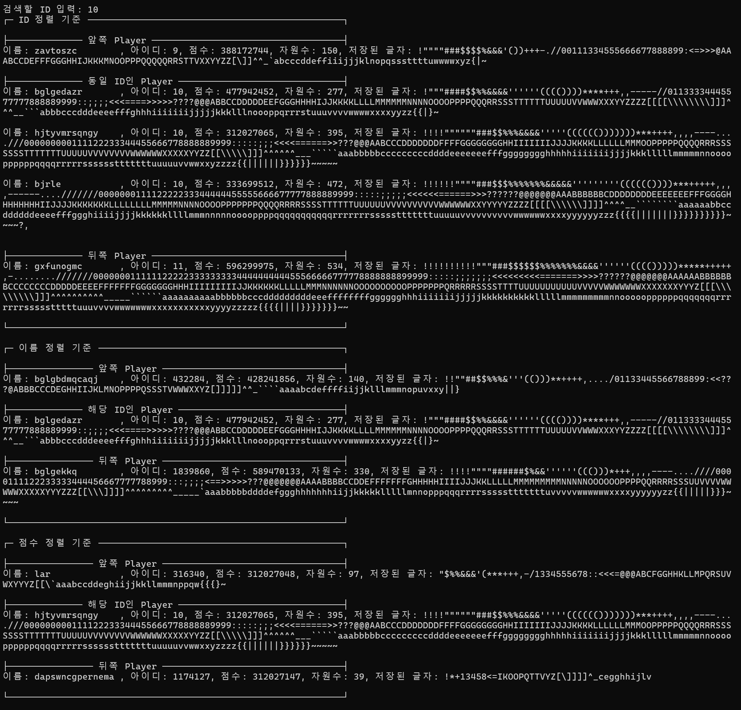

[제출한 과제 해결 방법이 효율적인 이유 및 개선점]
효율적인 이유
메모리를 적게 쓰면서도 작업 시간이 오래 걸리지 않기 위해 다양한 방법을 사용하였고, 그러면서도 STL 스타일로 코드를 구성할 수 있도록 했습니다.
오차가 있을 수 있으나, 각 작업에 걸리는 시간을 측정해서 어떤 작업이 보다 빠를지 비교하기도 했습니다. 문제 2번의 경우, 원래는 출력할 객체를 담는 리스트를 갱신하는 비용이 전체 컨테이너를 순회하며 출력 여부를 검사하는 것 보다 클 것이라 생각했는데, 실제 측정 결과 따로 리스트에 담아두는 것이 기존 8ms에서 4ms로 2배 빨라서 해당 로직으로 변경하기도 했습니다.
그리고 수업 시간에 다루지 않은 함수들을 다수 사용하긴 했지만 그 용도를 알아보고 정말 필요한 부분에 알맞게 사용하였다고 생각합니다.
개선점
문제 2번에 사용한 벡터가 Player*을 갖는데, 이것을 스마트 포인터로 바꿀 필요가 있는지 생각해 볼 필요가 있을 것 같습니다.
특정 구간을 구하는 로직이 몇 번씩 겹쳐 사용됐는데, 해당 부분을 함수로 감싸도 되었을 것 같습니다.
여러 방법에 대해 시간 측정을 진행하지 않고 해결한 문제들이 있는데, 시간이 있다면 각 방법에 대해 정확한 수치로 성능 비교를 해보는 것이 좋았을 것 같습니다.

[과제를 수행하며 느낀 점]
제가 구현하고자 하는 알고리즘을 이미 구현해 함수화 한 STL 함수들이 매우 많다는 것을 자료를 참고하면서 알게 되었습니다. 제가 직접 로직을 구현하며 코드가 조금 난잡하다고 생각되는 부분이 있으면, 비슷한 동작을 구현해둔 STL 함수를 적용하는 과정에서 코드의 목표가 분명해지고 프로그램이 유연해지는 것을 보았습니다. STL 스타일대로 프로그램을 구성하는 것의 위력을 느낄 수 있는 계기였습니다.
수많은 STL 함수들 중에선 외관은 비슷해도 실행되는 결과가 매우 다른 함수들도 몇 가지 존재했는데(adjacent_find, adjacent_difference 등), 몇 번씩 잘못 사용해본 결과 함수 용도를 제대로 알아보지 않고서 안전하게 사용할 수는 없겠다고 생각했습니다.
또, AI를 사용해 최적화나 문제 해결을 진행하던 중에, 코드 상에 분명한 오류가 있음에도 불구하고 정답인 것으로 말하는 경우를 드물지 않게 봤습니다. 괜히 코드를 카피만 할 게 아니라 본인이 직접 이해하고 사용해야 위와 같은 위험한 코드들을 바로 적용해 버리는 불상사가 발생하지 않겠다는 것을 느낄 수 있었습니다.

